台北忠泰美術館開館5周年 国際建築展
「Drawing Ambience: Alvin Boyarsky and the Architectural Association」
「場所・インスピレーション—隈研吾展」開催

2021年に開館5周年を迎えた忠泰美術館では、「Drawing Ambience: Alvin Boyarsky and the Architectural Association」（2021/5/8～2021/12/5）、ならびに2021オフサイト・プロジェクト「場所・インスピレーション——隈研吾展」（2021/7/24～2021/9/12）の2つの国際的な展示を開催いたします。

台北市中心部に位置する忠泰美術館は、台湾で初めて「未来」と「都市」をテーマとした美術館です。2016年の開館以来「都市」をテーマにした現代アートや建築の展示やイベントの企画を行い、「人間自然——平田晃久個展」、「DIALOGUES: Oyler Wu Collaborative」、「SOS コンクリートモンスターを救え！ブルータリズム建築展」等、多くの世界的な建築展を開催してきました。台湾や世界のさまざまな地域や分野の視点を結集し、より多様な未来像を皆さまにお届けしたいと考えています。コロナ禍における防疫対策上、ご来館前に必ず公式サイトでご予約ください。詳細は美術館の公式サイトをご覧ください。（http://jam.jutfoundation.org.tw/en）。

「場所・インスピレーション——隈研吾展」場所をめぐる対話
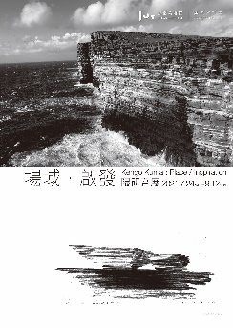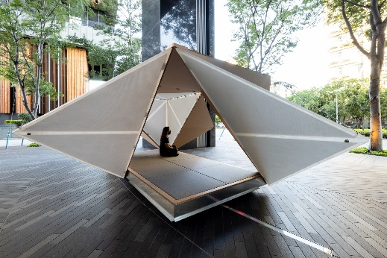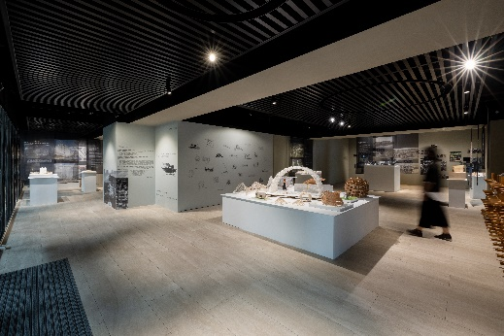
2021オフサイト・プロジェクト「場所・インスピレーション——隈研吾展」は9月12日までの開催です。「オフサイト・プロジェクト（Off-Site Project）」は、忠泰美術館の既成の展示空間の枠組みから脱却するという長期的な実験プロジェクトで、今年は、世界的な名声を誇る日本の建築家、隈研吾氏をお招きし、個展を開催することとなりました。本展では、隈氏が手掛けたカルチャー施設のなかから「早稲田大学国際文学館（村上春樹ライブラリー）」、「東工大 TAKI PLAZA」、「GCプロソミュージアムリサーチセンター」、フィリピンの「祖先の知恵博物館」、スコットランドの「V&A Dundee」、デンマークの「ハンス・クリスチャン・アンデルセン博物館」の６点の作品を展示しています。ほかには、小型のパビリオン模型や、隈氏ご自身がスマホで撮影した多数の写真も展示されており、隈氏のクリエイティブな思考プロセスがご覧いただけます。また、今回の個展のために新たに制作した屋外インスタレーション「折箱」(Oribako)は、日本の伝統的な折り紙文化と茶の文化を取り入れ、日本の伝統建築のコンセプトを継承した静謐な茶室において、日本の伝統文化と台湾のローカルシーンとが対話・交流を行います。

Date｜2021.07.24 SAT – 09.12 SUN
Venue｜MOT Taipei (No.9, Ln.65, Sec.1, Jianguo S. Rd., Da’an Dist., Taipei City 106 , Taiwan)
Opening Hours｜TUE-SUN 10:00-18:00 (Closed on Mondays)
Organizer｜Jut Art Museum
Curatorial Team｜Kengo Kuma and Associates, Jut Art Museum

「Drawing Ambience: Alvin Boyarsky and the Architectural Association」
アジア初公開の貴重な建築原稿から建築教育の実験と変革を探る
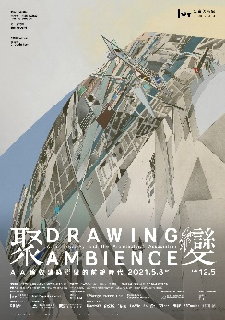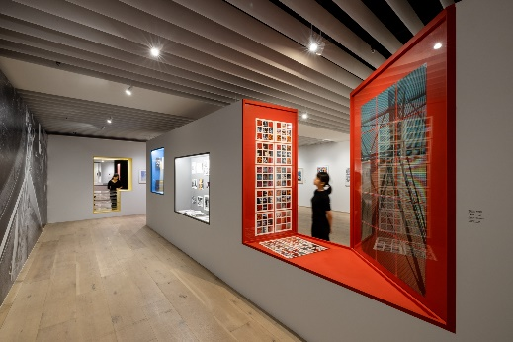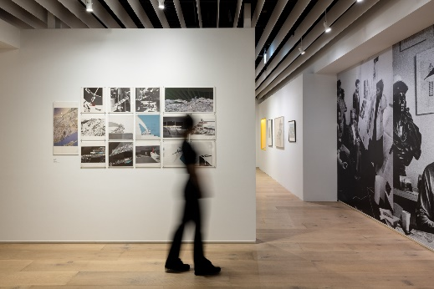
「Drawing Ambience: Alvin Boyarsky and the Architectural Association」は、今年の12月5日までの開催です。アルヴィン・ボヤスキー・アーカイブとの共同主催、そして、米セントルイスのミルドレッド・レーン・ケンパー美術館および米ロードアイランドのRISD 美術館、米プロビンスのロードアイランド・スクール・オブ・デザインとの共催で行われます。AAスクール（英国建築協会付属建築学校）の元校長アルヴィン・ボヤスキーが、1971年から1990年までの校長在任中に行った、前衛的な学校経営理念に基づく教育、展示、出版等のプロジェクトを通じ、いかにして同校から数多くの著名な建築家を一躍世に輩出するようになったのかを紹介します。本展では、「サマーセッション」、「欧州急進派」、「ドローイングの雰囲気」、「ドローイングの実践」、「モダニティの再考」、「歴史の再考」の6テーマを設け、歴史的記憶、現代文化、都市主義、ニューテクノロジー、新メディアの実験を通して、当時沸き起こった国際的な建築文化、およびAAのユニークな学制の下で、建築家がどのようにして手書きのドローイングで、彼らが想像する未来の世界を表現したかを映し出します。また、アジア初公開となる、レム・コールハースやザハ・ハディッドなどの国際的な建築界の巨匠が新鋭だった頃に描いた原画をはじめ、ドローイング、AAの絶版出版物、紙資料など、アルヴィン・ボヤルスキーの約100点の貴重な個人コレクションを展示します。新鋭建築家だったころの建築ドローイング作品を振り返ることで、建築教育の革新性と前衛性から、建築と創造性の本質を探ってみていただきたいと考えています。

Date｜2021.05.08-12.05
Venue｜Jut Art Museum (No.178, Sec.3, Civic Blvd., Da'an Dist., Taipei City 106, Taiwan)
Opening Hours｜TUE-SUN 10:00-18:00 (Closed on Mondays)
Organizers｜Jut Art Museum, Alvin Boyarsky Archive
Co-organizers｜ RISD Museum, Rhode Island School of Design, Providence, Mildred Lane Kemper Art Museum at Washington University in St.Louis

忠泰美術館について
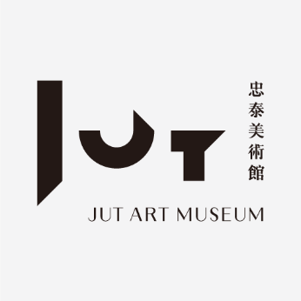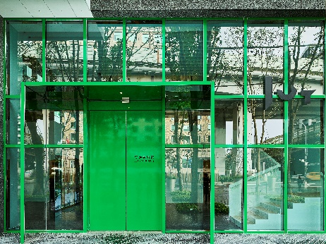
財団法人忠泰建築文化芸術基金会（略称：忠泰基金会）により2016年に設立された忠泰美術館は、2021年に開館5周年を迎え、「未来」「都市建築」「現代美術」を3大コアテーマとして、展示やイベントの企画を行っています。国内外のさまざまな地域や分野の思考の視点を結集し、より多様な未来像を提供するとともに、教育リソースの開放や近隣のイベント等の生活圏とリンクすることにより、さまざまな方々に豊かな美的体験を提供し、美術館の社会的役割と機能の強化・拡張を行っています。

Website: http://jam.jutfoundation.org.tw/en
Facebook: https://www.facebook.com/JUTARTMUSEUM
Instagram: https://www.instagram.com/jutartmuseum/

